Vornasten sukuseura ry

Toimintakertomus vuodelta 2019
Toimintakausi on sukukokousten välinen aika

Yhdistyksen tarkoituksena on ylläpitää yhteyttä Vornasen suvun jäsenten välillä ja tutustuttaa heitä toisiinsa, lujittaa sukuhengen ja sukukunnian tuntoa suvun jäsenissä. Tarkoitustaan yhdistys toteuttaa hankkimalla, järjestämällä ja säilyttämällä tietoja, kirjallisia kuvauksia ja valokuvia tai muuta sellaista aineistoa, mikä kertoo suvun ja sen jäsenten vaiheista sekä edistämällä sukututkimusta ja mahdollisuuksien mukaan kokoamalla ja tallettamalla suvun muistoesineitä sekä mahdollisuuksien mukaan taloudellisestikin edistämällä ja tukemalla varattomien suvun jäsenten pyrkimyksiä eteenpäin ja ylläpitämällä muutenkin Karjalaheimon henkeä.

Yhdistyksen hallituksen toiminta

Hallitus: Lea Tajakka, puheenjohtaja
Seija Kärki, jäsen; Anu Kärki, jäsen; Antero Vornanen, jäsen; Seppo Vornanen, jäsen; Taisto Vornanen, jäsen;
Eira Varis, sihteeri. Seuran rahastonhoitajana on toiminut Sulo Karhu.

Hallitus on pitänyt kuluvan kauden aikana järjestäytymiskokouksen puhelin-/kirjekokouksena 16.7.-31.7. 2019 sekä etäkokouksena 22.3. 2019 hallituksen kokouksen sekä ollut muutoinkin yhteydessä mm. kesän 2020 sukukokouksen järjestelyjen tiimoilta.
On suunniteltu toimintaa. Vuoden 2020 sukukokouksen paikan valmistelua:
Anu Kärki varasi Helsingistä Karjala-talolta la 27.6. Viipuri-salin käyttöön. Hinta on n. 200 euroa. Pitopalvelua oli tarkoitus tiedustella edelleen.
Karjalan Sivistysseuran sukututkimustoimikunnan puheenjohtaja Santeri Palviainen lupautui alustavasti paikalle esitelmöimään tarkemmin sovittavasta aiheesta.
Jäsenkirjeet on postitettu toukokuun alussa. Jäsentiedotetta ei lähetetty syksyllä vaan tiedotus on tapahtunut nettisivujen kautta tai sähköpostilla.
Valmistelemme, ideoimme sukuseuralle uusia myyntituotteita. Vuoden 2020 vuosikokous oli tarkoitus järjestää Helsingissä Karjalan Talolla. Koronavirus-pandemia vaikeutti tilaisuuden suunnittelua ja toteutusta niin, että sukukokouskierros käydään etäversiona.
Sukuseuran hallituksen keskustelupaikka löytyy Facebookista: Vornasten Sukuseuran hallituksen kahvihuone. Ajatuksia onkin vaihdettu siellä sekä jonkin verran sähköpostitse. Sukuseuran nettisivut on uudistettu ja niiden päivitys jatkuu edelleen. https://vornastensukuseura.wordpress.com/
Muuta: Omatoiminen Tolvajärven retki tehtiin pienellä osanotolla syksyllä 2019. Retki oli avoin kaikille ja samoin sukuseuran jäsenille.

Jäsenyys
Jäsenmaksu sukuseurassa on 20 €/ henkilö.
Jäsenmaksun maksaneita jäseniä on ollut 49.
Jäsenkirje lähetettiin toukokuussa.

Kokoontumiset
Vornasten Sukuseura ry. kokoontui Korpiselkä-talolla Hoilolassa (7.7. 2019).
Läsnä oli 33 seuran jäsentä.
Ennen kokousta vietettiin runonlaulajapatsaan 90-vuotisjuhlaa
Vornasten ja Shemeikkain runonlaulajapatsaan pystyttämisestä Tolvajärvelle tuli kuluneeksi 90 vuotta (1929). Juhlistimme tätä kokoontumalla nykyisen runonlaulajapatsaan toisinnon ääreen yhdessä Shemeikkain sukuseuran kanssa. Paikalla oli 55 henkeä.
Aika sunnuntai 7.7. 2019 Ohjelma 9.30 Liturgia / Hoilolan ort.kirkko 11.00 Litania, tervehdykset ja runonlauluesitys Runonlaulajan patsaalla / Onnenvirta, Hoilola 12.00 Ruokailu ja patsaan historiikki, äänellä itkua (L. Tajakka); Vornasten ja Shemeikkojen sukuseurat / Korpiselkätalo, Hoilola 13.30-14.30 Vornasten Sukuseura ry.:n sukukokous/ Korpiselkä-talo
Sukukokouksen jälkeen siirtyminen Öllölään Koskenniskan Mylly- ja kievarimuseolle. 15.00 Konsertti, Liisa Matveinen ja Tellu Turkka esiintyvät / Koskenniskan mylly- ja kievarimuseo. Konsertin järjestävät Vornasten Sukuseura ry. sekä Tuupovaara-Seura ry. Tämän jälkeen käynti Pörtsämön erämaakalmistossa sekä Petri Shemeikan haudalla.

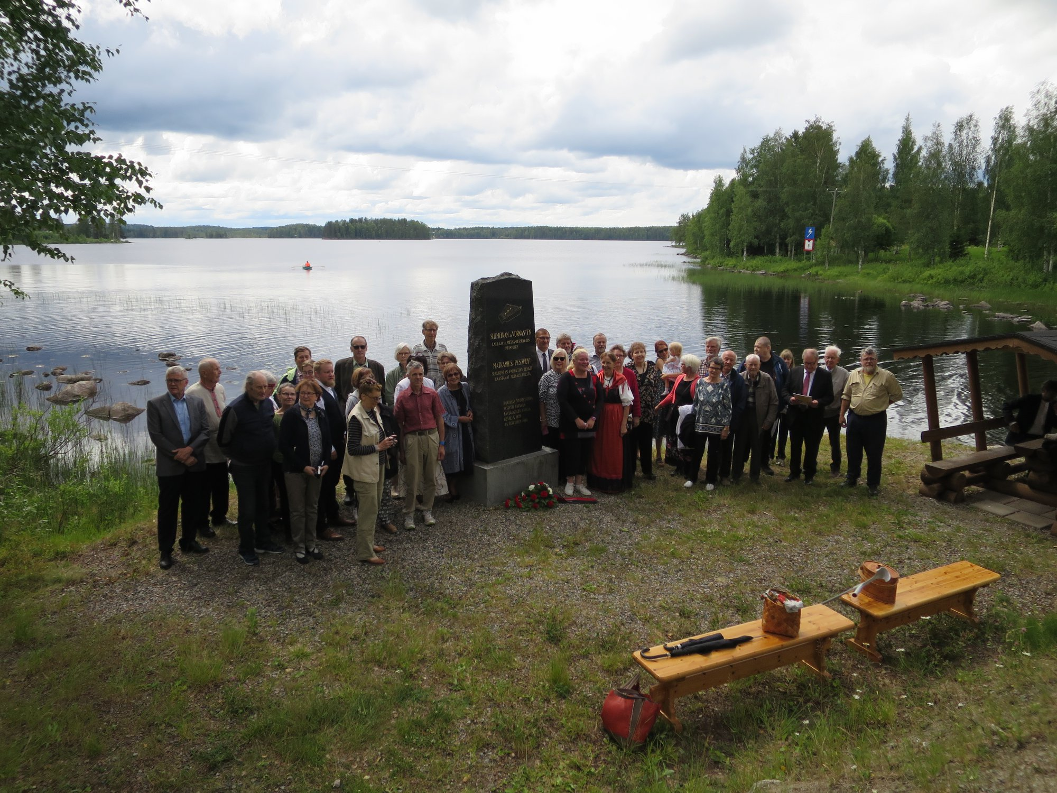
Kuva Esko Lehto.

Sukukokouksessa Korpiselkä-talolla
Kokouksen puheenjohtajaksi valittiin Seppo Vornanen, sihteeriksi Eira Varis, pöytäkirjantarkastajaksi ja ääntenlaskijaksi Antero Vornanen ja Kalervo Vornanen. Eira Varis esitti toimintakertomuksen. Sulo Karhu esitti v. 2018 tilinpäätöksen ja toiminnantarkastajan antaman toiminnantarkastuskertomuksen. Tilinpäätös tilikaudelta 1.1. 2018-31.12. 2018 vahvistettiin. Myönnettiin vastuuvapaus hallituksen jäsenille ja toimihenkilöille kuluneelta tilikaudelta.
Jäsenmaksuksi päätettiin 20 €/hlö/ vuosi.
Päätettiin edetä toimintaan käytettävissä olevan tulorahoituksen mukaisesti, järjestää sukukokous v. 2020 Helsingissä. Sukuseura on mukana Hoilolan runonlaulajapatsaan tekstien kunnostamistyössä myöhemmin asian tullessa yhteistyössä muiden seurojen kanssa eteen (Korpiselän pitäjäseura, Shemeikka Sukuseura).
Hallituksen jäseniksi valittiin:
puheenjohtajaksi Lea Tajakka
Jäseninä:
Eira Varis (2020-2022)
Antero Vornanen 2019-2020
Seppo Vornanen 2018-2020
Seija Kärki 2019-2021
Anu Kärki 2019-2021
Taisto Vornanen 2019-2021

Toiminnantarkastajaksi valittiin Matti Vornanen ja varatoiminnantarkastajaksi Ritva Suutarinen.
Pidettiin muistohetki poisnukkuneille sukuseuran jäsenille: Lahja Varis os. Vornanen (25.8.1932-28.5.2019), Tero Varis (11.5.1958-22.12.2018)

Huhtikuussa 2020 Vornasten sukuseuran hallitus

